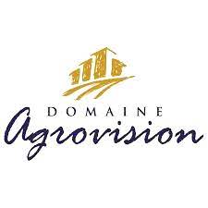
Το οινοποιείο Domaine Agrovision ενδιαφέρεται να συνεργαστεί με σχολές και τμήματα που αφορούν άμεσα την οινολογία και την αμπελουργία και προσφέρει θέσεις για την πρακτική άσκηση των φοιτητών-τριών.

Τηλ.Επικοινωνίας 23770 - 23122 και 6942 - 813331

Για περισσότερες πληροφορίες επισκεφθείτε την ιστοσελίδα μας :
https://agrovision-dk.gr/el/

